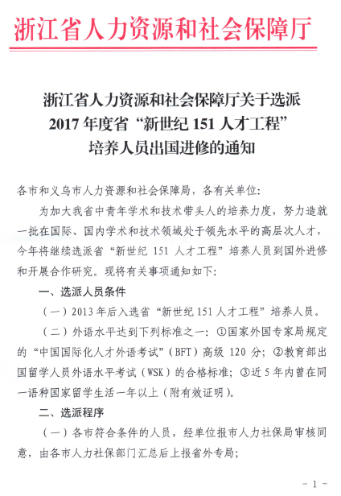

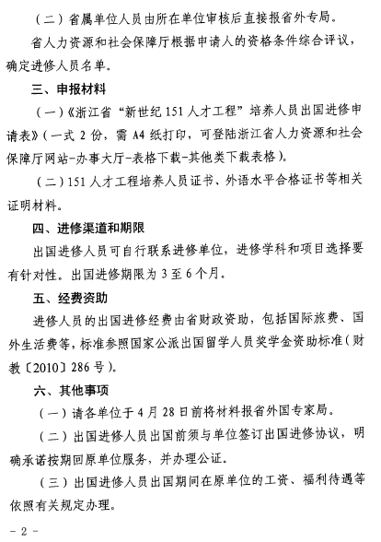

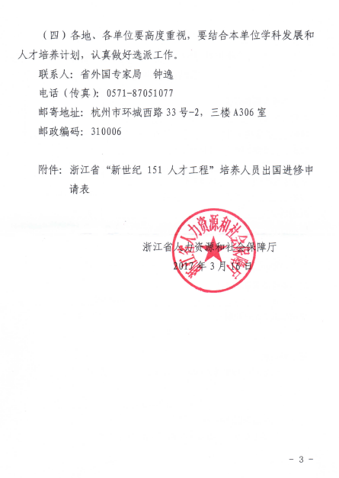

**“新世纪151人才工程”培养人员**

**出国进修申请表**

**一、申请人基本信息**

二 寸

近 照

姓名（中文）___________（拼音）___________

性别____出生年/月/日_________出生地________

民族____婚姻状况____身份证号码____________

现工作单位________________________________

参加工作时间 从事专业

职称 职务 所属层次

联系地址_____________________________________邮编__________

联系电话______________手机_______________传真______________

最终毕业学校_________________最高学历________专业

何年入选151人才工程培养人员

**二、申请出国进修情况**

进修专业_________________ 申请国别____________

申请出国进修资助期限 □ 3个月 □ 6个月

其他_______________________

**三、外语水平**

□近两年BFT考试成绩 总成绩_________听力________

考试时间___________________

□拟进修国语种专业毕业

□近年内曾在上述语种国家留学或工作1年以上

**四、接受高等教育和在国内进修情况**

学校名称 学习时间 专 业 学位或证书

_____________ _____________ _____________ _____________

_____________ _____________ _____________ _____________

_____________ _____________ _____________ _____________

_____________ _____________ _____________ _____________

**五、如曾在境外学习工作过，请说明境外学习/工作情况**

境外研究机构名称 学习/工作时间 经费来源 专 业 使用语言

______________ ____________ ________ ______ _______

______________ ____________ ________ ______ _______

______________ ____________ ________ ______ _______

**六、最近五年曾从事过的工作**

工作单位 工作时间 专业工作 职务或职称

_________________ ______________ __________ ____________

_________________ ______________ __________ ____________

_________________ ______________ __________ ____________

_________________ ______________ __________ ____________

**七、目前所从事的工作、研究或项目情况与出国进修的必要性及对拟进修专业基础知识的掌握情况：**

**八、曾获得过的专利和学术成果、技术成果及工作成就奖励，主要工作业绩：**

**九、最近5年曾发表过的主要著作、论文（发表时间、刊物名称、合作者及本人排名次序）：**

**十、出国进修目标和可操作、可量化的阶段性详细研究计划及落实措施（600字以上），请说明要解决的问题、达到的目的、拟进入的研究机构的名称，选择的原因及是否已有合作关系，如已受邀请，请另附上复印件：**

**十一、如能获准出国进修资助，对回国后开展工作的打算：**

___________________________________________________________

**选派单位意见:**

负责人签名：______________ 单位公章

日期： 年 月 日

_________________________________________________________ __**上级主管部门复核意见：**

负责人签名：______________ 单位公章

日期： 年 月 日

___________________________________________________________